

广东电网公司

业务流程管理工具建设项目

需求规格说明书



**需求规格说明书**

**广东电网公司业务流程管理工具建设项目**

广东电网有限责任公司

博阳精讯信息科技有限公司

**批准**：

**审核**：

**校核**：

**编写**：

**版本记录**

|  |  |  |  |  |
| --- | --- | --- | --- | --- |
| 版本编号 | 版本日期 | 说明 | 编制人 | 审批人 |
| 0.1 |  | 1、2、3章节初步完成，其余章节待补充 |  |  |
| 0.2 |  | 全部补充完成 |  |  |
| 0.3 |  | 根据企管部、佛山局交流结果进行更新 |  |  |
| 0.4 |  | 根据需求评审结果进行更新 |  |  |

目 录

1. 综述 - 1 -

1.1 编制目的 - 1 -

1.2 适用范围 - 1 -

1.3 参考依据 - 1 -

1.4 编制约束 - 1 -

1.5 导读说明 - 3 -

2. 项目概述 - 4 -

2.1 项目背景 - 4 -

2.2 项目范围 - 4 -

2.3 项目目标 - 4 -

3. 需求总体分析 - 5 -

3.1 功能结构图 - 5 -

3.2 功能列表 - 6 -

4. 功能性需求 - 13 -

4.1 体系梳理与建模 - 14 -

4.2 M01 体系管理 - 17 -

4.3 M02 我的知识库 - 38 -

4.4 M03 流程分析 - 46 -

4.5 M04 系统管理 - 48 -

4.6 M05 帮助中心 - 48 -

4.7 M06搜索 - 48 -

5. 界面示意图 - 49 -

5.1 首页（欢迎页） - 50 -

5.2 我的知识库 - 51 -

5.3 体系展示 - 54 -

5.4 分管领导入口 - 55 -

6. 非功能性需求 - 56 -

6.1 运行期 - 56 -

6.2 非运行期 - 61 -

7. 集成需求 - 63 -

7.1 技术要求 - 63 -

7.2 数据集成 - 63 -

8. 尚需解决的问题 - 64 -

8.1 问题总表 - 64 -

8.2 问题处理 - 64 -

9. 附录 - 65 -

# 综述

## 编制目的

定义项目范围，描述用户需求，为系统的功能设计和测试提供依据。

## 适用范围

本文档适用于广东电网公司信息中心与相关部门对EBPM平台功能需求的确认。

## 参考依据

|  |  |  |  |
| --- | --- | --- | --- |
| 序号 | 类型 | 名称 | 版本号（或日期） |
| 1 | 合同 | 《广东电网公司业务流程管理工具建设项目开发合同》 | 037800HK42130033  2018年2月 |
| 2 | 技术标准 | 《广东电网公司业务流程管理工具建设项目开发技术协议书》 | 2018年2月 |

## 编制约束

### 图元约束

（1）流程图图元约束：

| 图形符号 | 名称 | 定义 |
| --- | --- | --- |
|  | 功能 | 流程步骤，如：提交报销申请 |
|  | 事件 | 状态，如：预算编制已完成 |
|  | 角色 | 执行流程步骤的人员类型，如：采购申请人 |
|  | 异或XOR | 表示根据条件判定，应执行两条或多条路径中的某一路径 |
|  | 与AND | 表示有且全部 |
|  | 表单 | 流程中流转的表单文件等 |

（2）流程图展示方式约束：

如无特别需要，所有流程图都以EPC（事件驱动的流程链）格式绘制。

### 编码约束

功能项编码：

一级功能：M-顺序编码

二级功能：一级功能编码-顺序编码。

N级功能：以此类推。

## 导读说明

| 序号 | 如果您是： | 请关注以下部分： |
| --- | --- | --- |
| 1 | 管理层 | 第二章项目概述；第三章需求总体分析 |
| 2 | 业务部 | 全文 |
| 3 | 信息部 | 全文 |
| 4 | 厂商 | 全文 |
| 5 | 评审人员 | 全文 |
| 6 | 其他 |  |

# 项目概述

## 项目背景

在当前贯彻战略、深化创先、落实一体化管理的大背景下，为有效地承接南方电网公司一体化框架和企业架构、衔接地市局流程管理成果，更深层、更广泛的实现南方电网公司战略落地和管理提升，拟通过流程管理工具项目建设，从一体化和企业架构理论的角度加强顶层设计，进一步深化流程管理，加强业务的规范与整合，提升业务之间的协同效应，以流程的刚性执行实现战略及一体化管理要求的落地实施，以流程的持续优化促进创先工作的不断深入，逐步形成“制度管人、流程管事”的良好氛围，有效推动企业健康快速发展。

本项目将在总结公司核心业务流程梳理成果的基础上，进一步对现有流程进行设计，达到流程最优化，并实现流程管理和发布、流程展现、意见反馈、流程检查、流程监控等功能，达到重构企业级业务流程的目的,有助于确保南方电网公司一体化成果在基层落地实施*。*

## 项目范围

* 建设范围：广东电网公司本部及试点实施单位。
* 软件部分：购买及部署一套ARIS套装软件，并基于该套装软件进行二次开发，功能模块包括但不限于：流程要素设计、流程管理、流程知识管理、流程展示、流程分析、系统管理等6个模块。
* 集成开发部分：与外部相关系统集成及二次开发，实现可与业务系统集成。对业务流程进行监控和分析。
* 质保期内维护服务：包括但不限于正常运行维护、系统正常升级和系统改造。

## 项目目标

本项目建设主要包含以下几方面的目标：

* 实现对流程体系的系统化管理。
* 定制开发流程展示平台，进行按用户展示相关流程及相关管理要素。
* 基于流程展示结果定制开发监控与分析功能，满足用户日常流程及要素分析的需要。
* 实现流程检查及对流程运转的全过程管控。

# 需求总体分析



## 功能结构图

**

## 功能列表

| 一级序号 | 一级功能模块 | 二级序号 | 二级功能模块 | 三级序号 | 三级功能点 | 功能详述 |
| --- | --- | --- | --- | --- | --- | --- |
| M01 | 体系管理 | M01_01 | 流程变更管理 | M01_01_01 | 流程新增 | 流程新增工作流 |
| M01_01_02 | 流程修订 | 流程修订工作流 |
| M01_01_03 | 流程废止 | 流程废止工作流 |
| M01_02 | 制度变更管理 | M01_02_01 | 制度新增 | 制度新增工作流 |
| M01_02_02 | 制度修改 | 制度修改工作流 |
| M01_02_03 | 制度废止 | 制度废止工作流 |
| M01_03 | 组织与岗位变更管理 | M01_03_01 | 组织与岗位新增 | 组织与岗位新增工作流 |
| M01_03_02 | 组织与岗位调整 | 组织与岗位调整工作流 |
| M01_03_03 | 组织与岗位废止 | 组织与岗位废止工作流 |
| M01_04 | 表单变更管理 | M01_04_01 | 表单维护 | 表单维护工作流 |
| M01_05 | 标准变更管理 | M01_05_01 | 标准新增 | 标准新增工作流 |
| M01_05_02 | 标准修订 | 标准修订工作流 |
| M01_05_03 | 标准废止 | 标准废止工作流 |
| M01_06 | 指标变更管理 | M01_06_01 | 指标新增 | 指标新增工作流 |
| M01_06_02 | 指标修订 | 指标修订工作流 |
| M01_06_03 | 指标废止 | 指标废止工作流 |
| M01_07 | 风险变更管理 | M01_07_01 | 风险新增 | 风险新增工作流 |
| M01_07_02 | 风险修订 | 风险修订工作流 |
| M01_07_03 | 风险废止 | 风险废止工作流 |
| M02 | 体系展示 | M02_01 | 我的职责 |  |  | 在“职责”页面中，展示了职责描述、任职资格等信息。 |
| M02_02 | 我的流程 |  |  | 这个页面上展示的仅是该员工参与的所有相关流程和流程步骤，与其无关的流程和流程步骤一律不展示。所以，通过本页面，员工可以清晰地知道自已究竟负责哪些业务环节，负责完成哪些工作。 |
| M02_03 | 我的制度 |  |  | 这里罗列的仅是该员工应了解的制度，并细化到了流程步骤和制度条款。所有制度都明确展示了与哪些流程或流程步骤进行了匹配，而这些流程和流程步骤正是基于岗位职责，该员工应该参与或负责的工作环节。所以，与这些流程和流程步骤相关的所有制度和制度条款都是该员工应该掌握并执行的。点击流程图标识符可以直接进入相关流程。 |
| M02_04 | 我的标准 |  |  | 标准目前是指作业指导书和岗位说明书。这里仅罗列该员工应了解的标准，技术标准或作业指导一般并不进行条款化的拆分，但可以匹配到流程或流程步骤。点击流程图标识符可以直接进入相关流程。 |
| M02_05 | 我的指标 |  |  | 可以看到与此员工相关的所有考核指标有哪些，这些指标哪些是匹配到流程的；哪些是匹配到流程步骤的；哪些是匹配到流程区域的。点击某一具体指标名称的下拉标识符，可以看到指标的详细信息，包括考核层级、考核对象、考核频率等等。同样，点击流程标识符可以直接展示相关流程图。 |
| M02_06 | 我的风险 |  |  | 风险是指员工在日常流程性工作中，已经发生、现实可能存在、潜在性可能导致企业经济利益受损等情况。详细描述了风险名“风险”称、风险分类、风险简要描述、风险重要性水平以及风险所匹配到的流程。点击流程图标识符可以直接进入相关流程，并标识风险涉及的流程步骤。 |
| M02_07 | 我的表单 |  |  | 此页面展示员工的工作流程中会使用到的表单模板列表，点击某个表单，可以弹出下载提示。 |
| M02_08 | 我的建议 |  |  | 在此页面可以填写和汇总展示我对流程、制度、标准等相关要素的建议，并显示反馈信息。 |
| M02_09 | 我的变更动态 |  |  | 此页面展示所有与员工岗位工作相关的管理变更信息公告列表，如流程新增、制度废止等内容。 |
| M02_10 | 我的知识库 | M02_10_01 | 流程体系 | 提供了三种展示方式，即流程清单、流程架构和端到端流程架构。 上述三种展示方式，最终都可以进入一个具体流程的展示页面。 |
| M02_10_02 | 组织架构 | 可以一目了然地看到企业所有的部门及包含的岗位清单。点击其中某一岗位上的流程清单标识符，可以看到与此岗位相关的所有流程，点击流程图可以进入流程展示页面。同时，可以看到组织架构的模型图。点击具体的子公司、部门、岗位，可以层层展开，直至如下图所示的某一具体的岗位，此时在右侧会显示与此岗位相关的管理要素信息。 |
| M02_10_03 | 制度体系 | “制度体系”体现了一个企业完整的制度分类架构，并最终形成了一份完整的制度清单。制度按制定的部门进行分类，并且可以展示每一个制度与哪些流程进行了匹配。点击流程图标识符可以直接进入相关流程的展示页面。同时，也可以点击全文标识符来阅读制度全文。可以展示制度体系的模型图，并可层层展开。 |
| M02_10_04 | 技术标准 | “技术标准体系”页面分类罗列技术标准的一级、二级分类，具体标准的名称及文号、序号、代替标准、企业编号等相关信息。同时，点击全文可以查阅具体的技术标准（PDF格式）或者下载。可以展示技术标准的模型图，这个图形可以层层展开，直至一份份具体的技术标准。同时，点击每一份具体的技术标准，在右侧的特性栏会显示相关的版本信息以及引用这份“技术标准体系”所有流程名称，点击某一个流程可以进入相关的流程展示页面。此处主要放两类技术标准：业务指导书和岗位说明书。 |
| M02_10_05 | 指标体系 | “指标体系”体现了一个企业绩效管理的整体架构，并最终形成了一个完整的“指标池”。流程区域列表展示，是将企业“指标池”中的所有指标按照流程区域进行完整的罗列。除了指标名称之外，点击指标栏位右下方的下拉标识符，可以展开看到此指标的详细信息，包括编码、定义、单位、类型、考核层级、考核对象、统计周期、责任部门等等。 |
| M02_10_06 | 风险体系 | “风险体系”体现了一个企业风险管理的整体架构，并最终形成了一个完整的“风险池”。点击流程图标识符可以直接进入相关流程的展示页面。 |
| M02_10_07 | 表单体系 | “表单体系”体现了一个企业表单的整体架构，并最终形成一个完整的“表单池”，可以列表展示和图形展示。 |
| M02_10_08 | 变更动态 | 可以看到所有的变更信息公告列表，如流程新增、制度废止等内容。 |
| M02_10_09 | 分管流程 | 通过给用户配置业务领域，用户可以选择某业务领域查看该领域下的所有流程。 |
| M02_10_10 | 分管制度 | 通过给用户配置业务领域，用户可以选择某一个业务领域，查看该领域下流程引用的所有制度。 |
| M02_10_11 | 分管标准 | 通过给用户配置业务领域，用户可以选择某一个业务领域，查看该领域下流程引用的所有标准。 |
| M02_10_12 | 分管绩效 | 通过给用户配置业务领域，用户可以选择某一个业务领域，查看该领域下流程引用的所有绩效指标。 |
| M02_10_13 | 分管风险 | 通过给用户配置业务领域，用户可以选择某一个业务领域，查看该领域下流程引用的所有风险点。 |
| M02_10_14 | 分管表单 | 通过给用户配置业务领域，用户可以选择某一个业务领域，查看该领域下流程引用的所有业务表单。 |
| M03 | 流程分析 | M03_01 | 要素关联性分析 |  |  | 可以选择任何一个管理要素，比如某一个流程，然后搜索与此流程相关联的所有岗位、制度、标准、指标、风险和表单。例如：流程没有相关联的制度、表单；有一个相关的风险， 5个考核指标， 86个相关的技术标准和 51个岗位。点击数值可以查看详情。 |
| M03_02 | 指标展示 |  |  | 在指标展示界面，通过组合预定义报表及多维管理视图，定量、定性分析主要指标运行情况，帮助管理人员快速定位企业经营问题。可以使用折现图、饼图、柱状图、仪表盘、气泡图、时序分析等方式，直观展现指标运行情况。同时根据指标数据关系，实现指标之间的联动。 |
| M03_03 | 管理要素统计 |  |  | 可以统计出所有的流程、制度等管理要素的汇总数量。并统计管理要素与流程/流程步骤的匹配情况。 |
| M04 | 系统管理 | M04_01 | 用户管理 |  |  | 用户相关信息的查看，用户查询，用户的角色配置。 |
| M04_02 | 角色管理 |  |  | 角色的增加、修改、删除，角色关联的系统功能菜单维护。 |
| M04_03 | 权限管理 |  |  | 系统权限管理实现基于角色的访问控制（RBAC）策略，通过用户、角色、功能菜单实现不同用户的功能权限控制，通过用户和岗位的关系维护过滤用户的数据。 |
| M04_04 | 后台作业管理 |  |  | 后台作业管理主要维护系统的定时调度作业和手动执行数据同步作业，并提供相关的日志查询，定时调度作业可以基于一定的时间间隔循环执行后台操作，对于一些实时性的操作也可以通过手动执行作业来完成。 |
| M04_05 | 日志管理 | M04_05_01 | 系统日志查询 | 日志管理功能提供一个系统运行日志、可以基于时间维度、模块和用户的关键字查询相关日志，方便系统的维护和跟踪。并提供日志的excel导出功能，方便线下的统计和分析。 |
| M04_05_02 | 用户操作日志查询 | 日志管理功能提供一个用户的操作日志的查询功能，可以基于时间维度、模块和用户的关键字查询相关日志，方便系统的维护和跟踪。并提供日志的excel导出功能，方便线下的统计和分析。 |
| M04_06 | 配置管理 |  |  | 可以对系统常用的一些键值对数据实现配置化，避免在系统中硬编码。例如系统的模块编码和模块名称、菜单编码和菜单名称、公告类型等配置项，对于描述的编码只需要调整配置参数即可。 |
| M04_07 | 公告管理 |  |  | 公告管理包括公告的发布和发布后公告的维护。公告的主体包括流程、岗位、制度、标准等，变更类型包括前述对象的新发、修订和废止，新增公告可以直接发布也可以暂存为草稿。 |
| M05 | 帮助中心 | M05-01 | 系统操作说明 |  |  | 系统的帮助文档，操作手册。同时包含搜索功能。用户可以通过搜索关键字查找所需的流程、制度或岗位等要素。 |
| M05-02 | 系统说明 |  |  | 平台的相关介绍、平台的运维邮箱和联系方式等信息。 |
| M06 | 搜索 |  |  |  |  | 通过输入的关键字查询匹配的管理要素，可以查询所有的管理要素也可以选择某一类的管理要素查询。 |

# 功能性需求

**



## 体系梳理与建模

由ARIS软件负责流程体系的梳理和建模，包括流程的梳理和设计、制度梳理拆分、流程和管理要素的匹配等工作。并基于流程梳理的成果，自动导出各种手册、文档。流程要素梳理及建模包括：组织岗位的梳理及建模、表单梳理及建模、制度梳理拆分及建模、风险梳理及建模、指标梳理及建模。

### 流程的梳理及建模

→根据业务实际梳理流程，模型类型选择“EPC（事件驱动的流程链）模型图”，流程示例如下：



流程设计图示

### 制度拆分及建模

以业务流程为依托，将制度拆分到条款、落实到流程步骤，通过业务指导书、岗位手册等文档实现管理制度落地，逐步实现制度融入日常工作。

1) 制度建模示例：



制度建模图示

2) 制度拆分到条款建模示例：



制度拆分到条款图示

### 流程和管理要素匹配

制度、表单、风险、指标等管理要素完成专项梳理和建模后，需要在流程的功能对象上创建功能分配模型，然后进行流程与管理要素的匹配。1) 管理要素与流程匹配示例如下：



管理要素与流程匹配图示

2) 管理要素与流程步骤匹配示例如下：



管理要素与流程步骤匹配图示

### 手册输出

模型建模完毕后，可运行ARIS脚本程序生成相关手册和文档。手册输出示例：

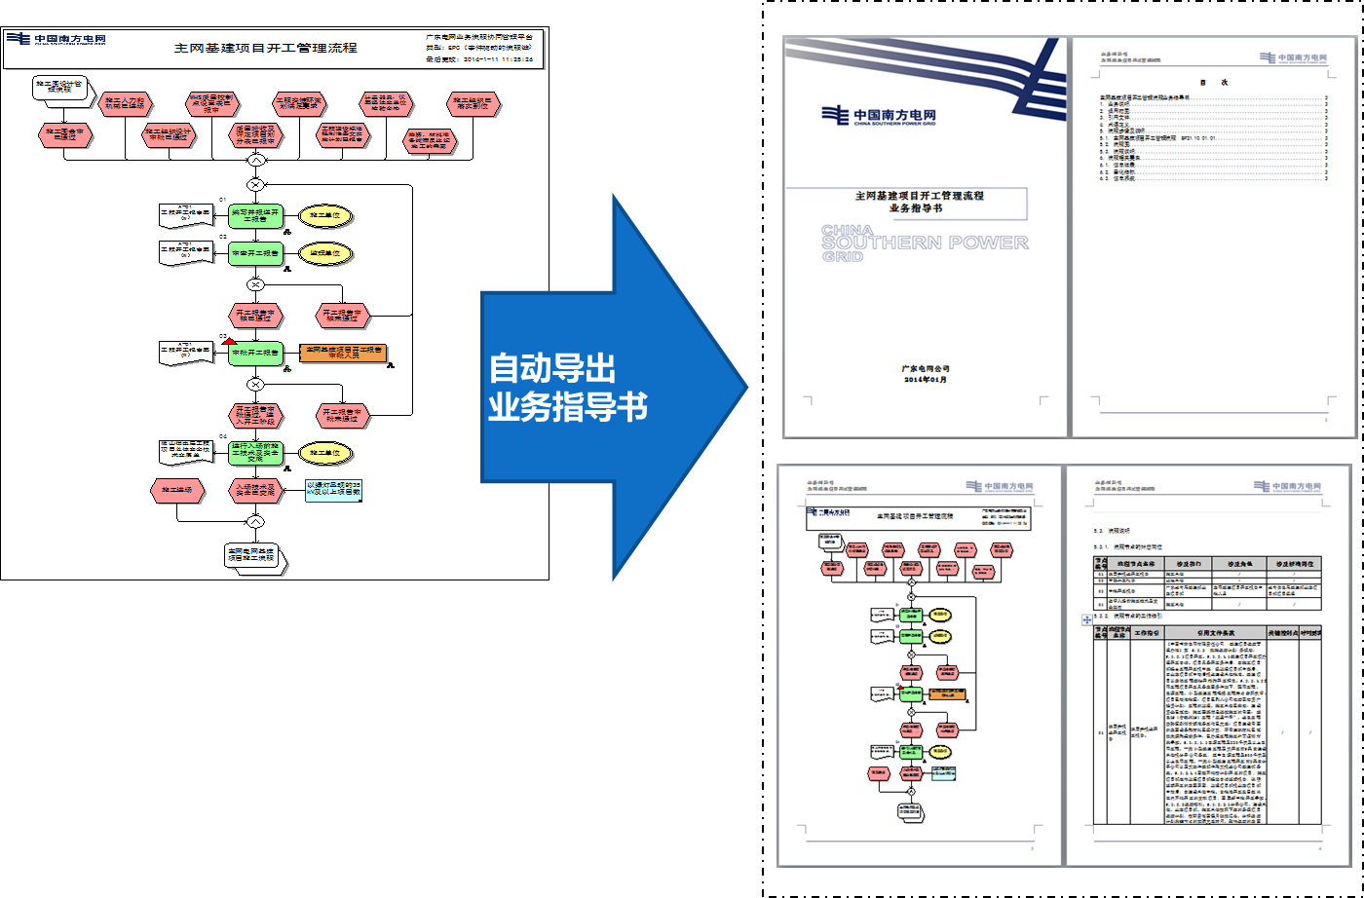

业务指导书导出样例

## M01 体系管理

### 功能综述

通过线上流程审批、线下模型调整相结合的方式，支持体系变更的管理，包括制度、流程、表单、风险、标准（技术标准）、指标和组织与岗位管理要素的新增、修订和废止。其中，制度变更流程作为整体要素修订的主入口，由于制度修订引起的流程、表单、风险等关联要素的变更都走制度修订流程，其它流程作为单一要素修订的入口。

### 用例图



### M01_01_01流程新增

#### 功能综述

流程新增申请-审批工作流。

#### 业务对象

流程变更申请表

#### 业务活动及流程



### M01_01_02流程修订

#### 功能综述

流程修订申请-审批工作流。

#### 业务对象

流程变更申请表

#### 业务活动及流程



### M01_01_03流程废止

#### 功能综述

流程废止申请-审批工作流。

#### 业务对象

流程变更申请表

#### 业务活动及流程



### M01_02_01制度新增

#### 功能综述

制度新增申请-审批工作流。

#### 业务对象

制度变更申请表

#### 业务活动及流程



### M01_02_02制度修订

#### 功能综述

制度变更申请-审批工作流。

#### 业务对象

制度变更申请表

#### 业务活动及流程



### M01_02_03制度废止

#### 功能综述

制度废止申请-审批工作流。

#### 业务对象

制度变更申请表

#### 业务活动及流程



### M01_03_01组织岗位新增

#### 功能综述

组织岗位新增申请-审批工作流。

#### 业务对象

组织岗位变更申请表

#### 业务活动及流程



### M01_03_02组织岗位调整

#### 功能综述

组织岗位调整申请-审批工作流。

#### 业务对象

组织岗位变更申请表

#### 业务活动及流程



### M01_03_03组织岗位废止

#### 功能综述

组织岗位废止申请-审批工作流。

#### 业务对象

组织岗位变更申请表

#### 业务活动及流程



### M01_04_01表单维护

#### 功能综述

表单维护工作流。

#### 业务对象

流程变更申请表

#### 业务活动及流程



### M01_05_01标准新增

#### 功能综述

标准新增申请-审批工作流。

#### 业务对象

标准变更申请表

#### 业务活动及流程



### M01_05_01标准修订

#### 功能综述

标准修订申请-审批工作流。

#### 业务对象

标准变更申请表

#### 业务活动及流程



### M01_05_03标准废止

#### 功能综述

标准新增申请-审批工作流。

#### 业务对象

标准变更申请表

#### 业务活动及流程



### M01_06_01指标新增

#### 功能综述

指标新增申请-审批工作流。

#### 业务对象

指标变更申请表

#### 业务活动及流程



### M01_06_02指标修订

#### 功能综述

指标修订申请-审批工作流。

#### 业务对象

指标变更申请表

#### 业务活动及流程



### M01_06_03指标废止

#### 功能综述

标准废止申请-审批工作流。

#### 业务对象

指标变更申请表

#### 业务活动及流程



### M01_07_01风险新增

#### 功能综述

风险新增申请-审批工作流。

#### 业务对象

风险变更申请表

#### 业务活动及流程



### M01_07_02风险修订

#### 功能综述

风险修订申请-审批工作流。

#### 业务对象

风险变更申请表

#### 业务活动及流程



### M01_07_03风险废止

#### 功能综述

风险废止申请-审批工作流。

#### 业务对象

风险变更申请表

#### 业务活动及流程



## M02 我的知识库



### M02_01我的职责

#### 功能综述

员工在“职责”模块中，可以查看当前岗位名称、岗位描述等信息。

#### 功能用例

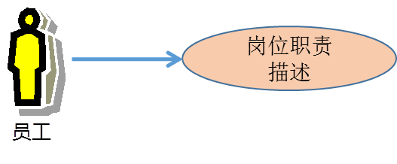

### M02_02我的流程

#### 功能综述

在“流程”模块中，可以查看当前岗位所参与的流程和流程步骤清单，通过点击可进一步查看详细流程图及其相关属性，包括流程编号、责任部门、流程目标、适用范围、相关制度、相关技术标准、相关绩效指标等。

通过在流程图中的点击，可以查看具体流程步骤及其相关属性，包括相关制度条款、相关技术标准、相关绩效指标、相关风险控制点等。

#### 功能用例

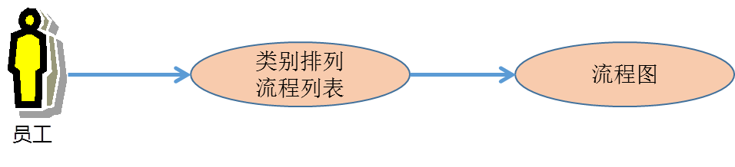

### M02_03我的制度

#### 功能综述

在“制度”模块中，可以查看当前岗位所对应的制度清单，同时可查看制度与流程以及制度条款与流程步骤的对应关系。通过点击可进一步查看并下载制度全文，还可查看制度文号、发布日期、责任部门、流程引用情况等属性信息。

#### 功能用例

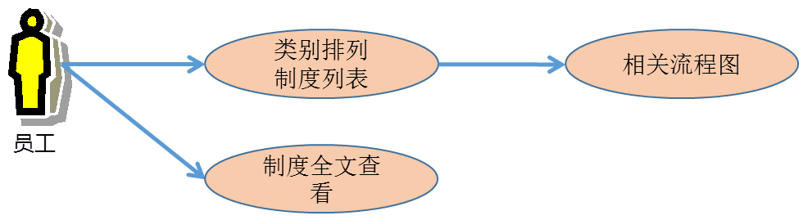

### M02_04我的标准

#### 功能综述

在“标准”模块中，可以查看当前岗位所对应的技术标准清单及其相关属性，包括标准文号、标准序号、代替标准、企业编号等。同时可查看技术标准与流程的对应关系。通过点击可进一步查看（仅支持PDF格式文档）并下载技术标准全文，还可查看标准属性信息以及流程引用情况。

#### 功能用例

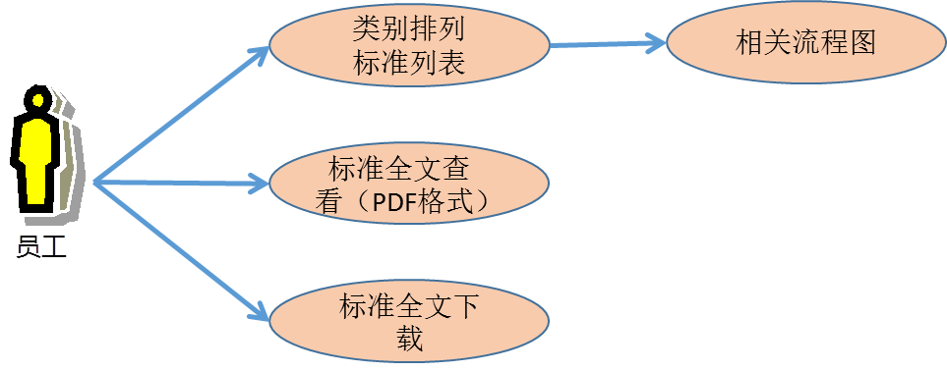

### M02_05我的指标

#### 功能综述

员工在“指标”模块中，可以查看当前岗位所对应的绩效指标清单及其相关属性，包括定义、单位、考核对象、精确度、责任部门、统计周期等。同时可查看指标匹配的流程步骤、流程和流程区域。

如果可以取到实时数据，当点选某个指标名称时，将显示实时指标值。

#### 功能用例

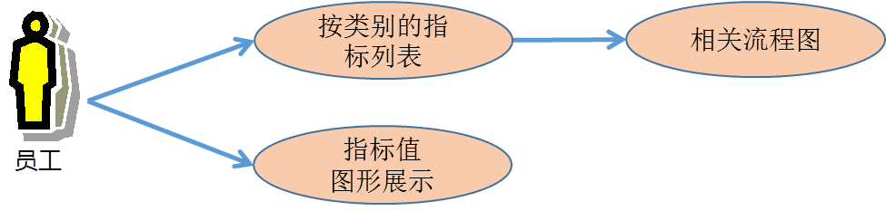

### M02_06我的风险

#### 功能综述

员工在“风险”模块中，可以查看当前岗位所对应的风险点及其控制措施，以及风险点对应的流程和控制措施对应的流程步骤。同时还可查看风险点的属性（包括风险分类、描述、重要性水平）以及相关控制措施的属性（包括控制活动、控制频率、控制证据、对应的流程步骤等）。

#### 功能用例

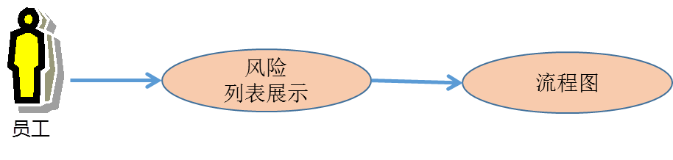

### M02_07我的表单

#### 功能综述

员工在“表单”模块中，可以查看当前岗位所使用的表单清单，通过点击可进一步查看详细流程图及其表单模板，以及表单相关的属性信息。

#### 功能用例

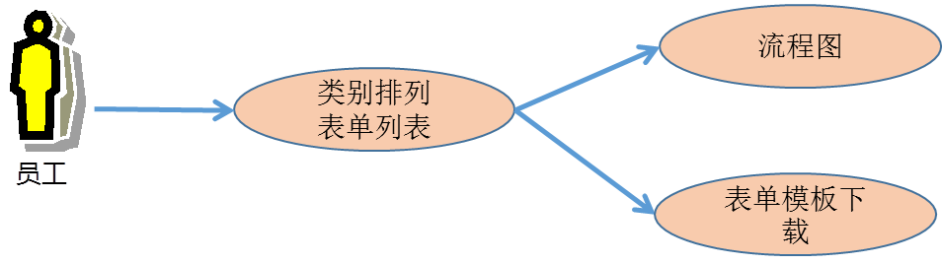

### M02_08我的建议

#### 功能综述

在流程图页面，有一个“建议”按钮，当用户点击此按钮，会跳至一个填写建议的页面，在此页面可以填写和汇总展示我对流程、制度、标准等相关要素的建议，并显示反馈信息。并将跳转前所在流程的编号、名称等信息自动维护，以提示此建议是针对什么流程相关的管理要素而发。

#### 功能用例

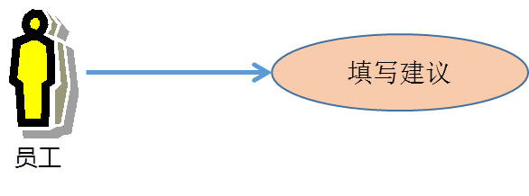

### M02_09变更动态

#### 功能综述

此页面展示所有与员工岗位工作相关的管理变更信息公告列表，如流程新增、制度废止等内容。

#### 功能用例

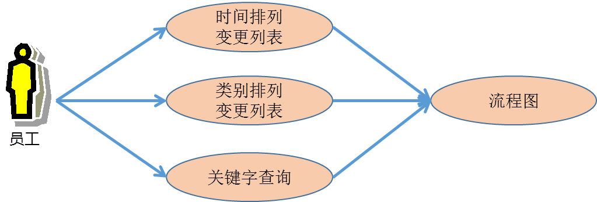

### M02_10体系展示

#### M02_10_01流程体系

##### 1、功能综述

“流程体系”模块按照“流程清单”、“流程架构”、“端到端流程架构”三种方式逐级展示，最终都可以进入一个具体流程的展示页面。用户可以查看任意流程/流程步骤及其相关属性（包括流程编号、责任部门、流程目标、适用范围、相关制度、相关技术标准、相关指标等），还可查看及下载《流程手册》。

##### 2、功能用例

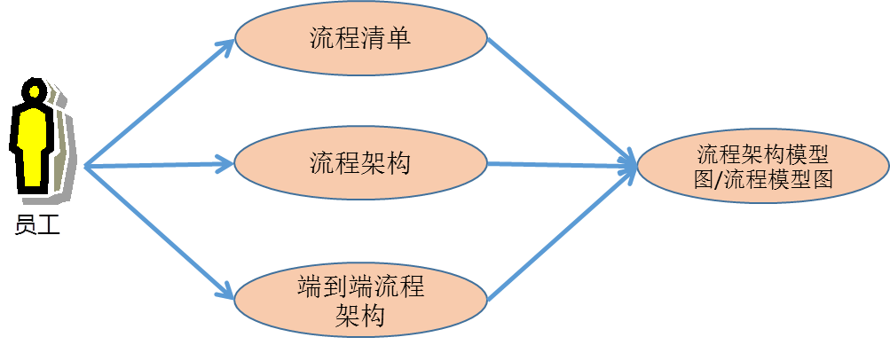

#### M02_10_02组织架构

##### 1、功能综述

可以一目了然地看到企业所有的部门及包含的岗位清单。点击其中某一岗位上的流程清单标识符，可以看到与此岗位相关的所有流程，点击流程图可以进入流程展示页面。同时，可以看到组织架构的模型图。点击具体的子公司、部门、岗位，可以层层展开，直至某一具体的岗位，此时在右侧会显示与此岗位相关的信息。点击岗位则跳转到要素关联性分析界面，默认查询选中岗位的关联要素信息。

##### 2、功能用例

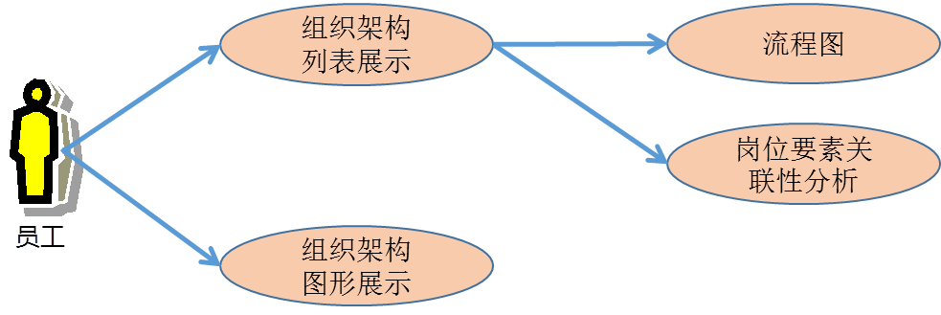

#### M02_10_03制度体系

##### 1、功能综述

“制度体系”模块逐级展示集团及公司（含基层单位）的制度体系。管理者可查看并下载各项制度（含管理标准），同时可查看制度文号、发布日期、责任部门、流程引用情况等属性信息，制度与流程以及制度条款与流程步骤的对应关系。

##### 2、功能用例

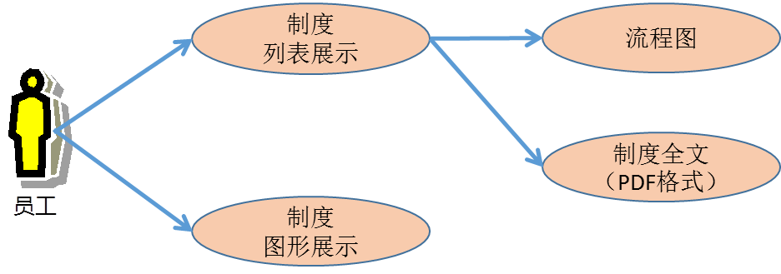

#### M02_10_04技术标准

##### 1、功能综述

“技术标准体系”页面分类罗列技术标准的一级、二级分类，具体标准的名称及文号、序号、代替标准、企业编号等相关信息。同时，点击全文可以查阅具体的技术标准（PDF格式）或者下载。可以展示技术标准的模型图，这个图形可以层层展开，直至一份份具体的技术标准。同时，点击每一份具体的技术标准，在右侧的特性栏会显示相关的版本信息以及引用这份“技术标准体系”所有流程名称，点击某一个流程可以进入相关的流程展示页面。此处主要放两类技术标准：业务指导书和岗位说明书。

##### 2、功能用例

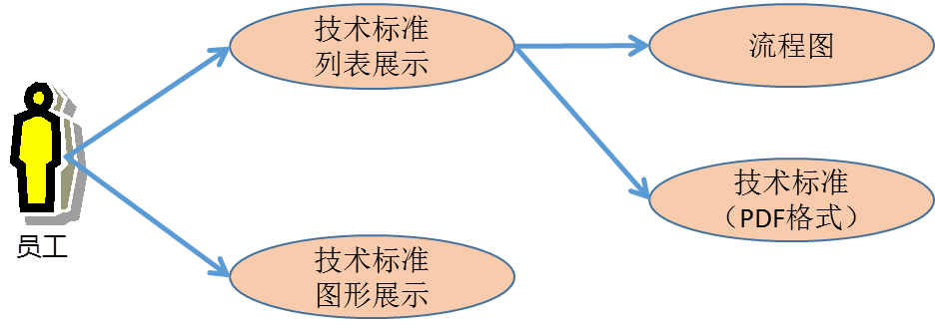

#### M02_10_05绩效体系

##### 1、功能综述

“绩效体系”体现了一个企业绩效管理的整体架构，并最终形成了一个完整的“绩效指标池”。流程区域列表展示，是将企业“绩效指标池”中的所有绩效按照流程区域进行完整的罗列。除了绩效名称之外，点击绩效指标栏位右下方的下拉标识符，可以展开看到此绩效指标的详细信息，包括编码、定义、单位、类型、考核层级、考核对象、统计周期、责任部门等等。

##### 2、功能用例



#### M02_10_06风控体系

##### 1、功能综述

风险是指员工在日常流程性工作中，已经发生、现实可能存在、潜在性可能导致企业经济利益受损等情况。点击风险列表中的某个具体风险名称，将显示详细描述的风险名称、风险分类、风险简要描述、风险重要性水平以及风险所匹配到的流程。点击流程图标识符可以直接进入相关流程，并标识风险涉及的流程步骤。

##### 2、功能用例

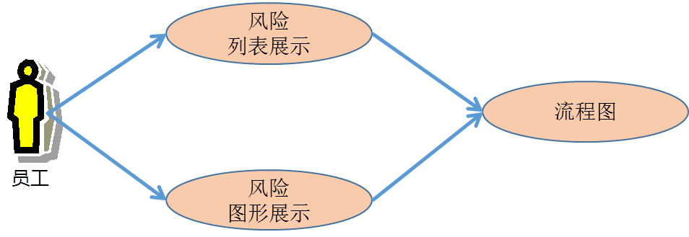

#### M02_10_07表单体系

##### 1、功能综述

“表单体系”体现了一个企业表单的整体架构，并最终形成一个完整的“表单池”，可以列表展示或图形展示。

##### 2、功能用例

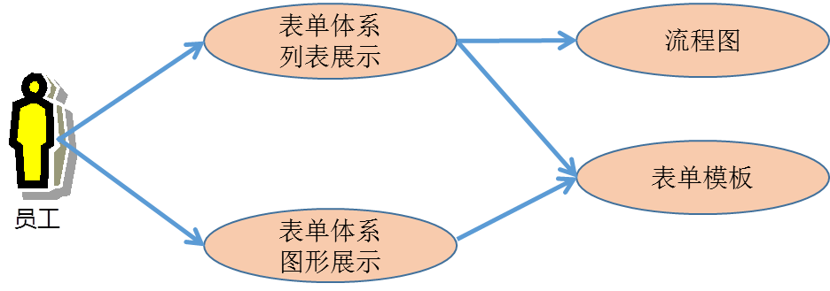

#### M02_10_08变更动态

##### 1、功能综述

此页面展示所有管理变更信息公告列表，如流程新增、制度废止等内容。

##### 2、功能用例



#### 分管流程

##### 1、功能综述

此页面根据用户的分管领域，查看领域下的所有流程。

##### 2、功能用例



#### 分管制度

##### 1、功能综述

此页面根据用户的分管领域，显示领域下所有流程引用的所有制度。

##### 2、功能用例



#### 分管标准

##### 1、功能综述

此页面根据用户的分管领域，显示领域下所有流程引用的所有标准。

##### 2、功能用例



#### 分管绩效

##### 1、功能综述

此页面根据用户的分管领域，显示领域下所有流程引用的所有绩效指标。

##### 2、功能用例



#### 分管风险

##### 1、功能综述

此页面根据用户的分管领域，显示领域下所有流程引用的所有风险点。

##### 2、功能用例



#### 分管表单

##### 1、功能综述

此页面根据用户的分管领域，显示领域下所有流程引用的所有表单。

##### 2、功能用例



## M03流程分析



### M03_01要素关联性分析

#### 功能综述

“要素关联性分析”模块可查询各管理要素间的关联性。例如输入某项流程，可以查询到与该流程相关的制度、技术标准、绩效指标、风险点、表单等信息

#### 功能用例

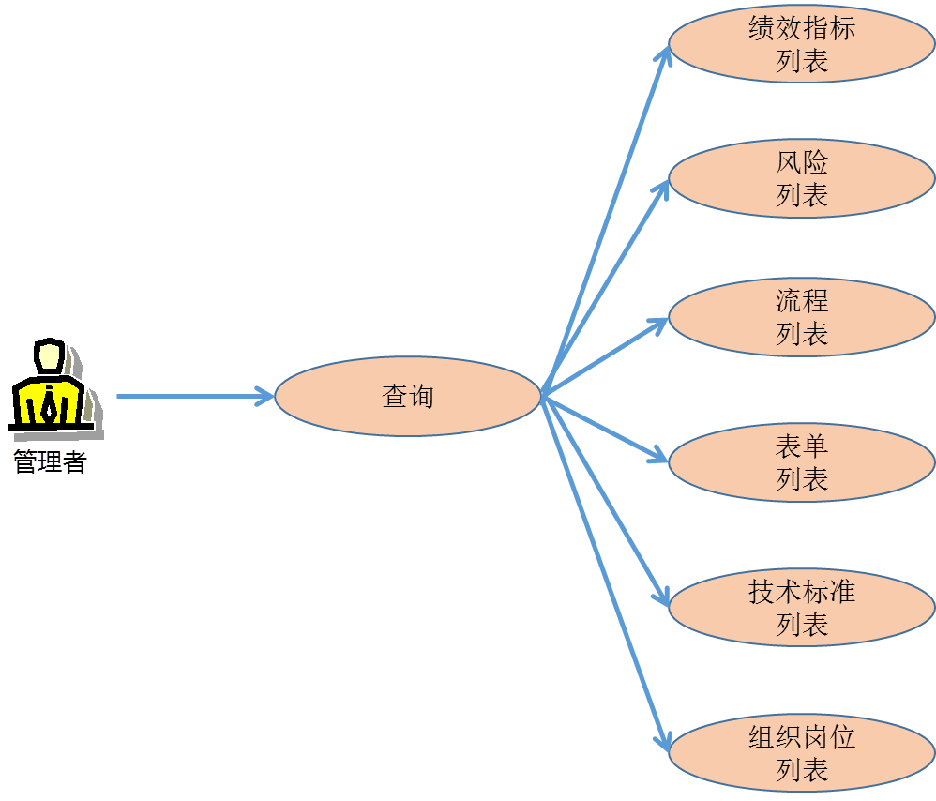

### M03_02指标展示

#### 功能综述

在指标展示界面，通过组合预定义报表及多维管理视图，定量、定性分析主要指标运行情况，帮助管理人员快速定位企业经营问题。可以使用折线图、饼图、柱状图、仪表盘、气泡图、时序分析等方式，直观展现指标运行情况。同时根据指标数据关系，实现指标之间的联动。

#### 功能用例

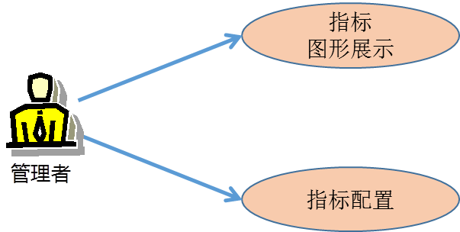

### M03_03管理要素统计

#### 功能综述

可以统计出所有的流程、制度、表单、岗位等管理要素的汇总数量。并统计管理要素与流程/流程步骤的匹配情况。

#### 功能用例

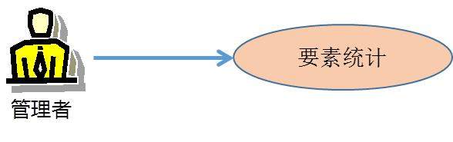

## M04系统管理



系统管理界面主要是为系统管理员提供一个包含权限管理、ARIS数据同步管理、日志管理、配置管理和公告管理的后台管理平台。

## M05帮助中心

### M05_01帮助文档

用户可以在界面上找到帮助中心的快捷入口，提供使用系统的帮助文档，操作手册。

### 系统说明

平台的相关介绍、平台的运维邮箱和联系电话等信息。

## M06搜索

### M06_01搜索

用户可以通过搜索关键字查找所需的流程、制度或岗位等要素。方式一：先下拉菜单选择搜索的管理元素类型，如“指标”，再输入关键字，搜索相关指标。方式二：直接输入关键字，罗列所有相关的管理元素，包括流程、制度、岗位、指标、风险。

# 界面示意图

界面上共设置8个标签页，未来根据具体的登陆用户的角色与权限，将自动隐藏不需要显示的标签页，仅显示必要的标签页，本章节作为界面示意说明，所有的界面示意图都将显示全部8个标签页，这与将来的实际效果有所区别。

|  |  |  |  |  |  |  |  |  |
| --- | --- | --- | --- | --- | --- | --- | --- | --- |
| 角色 | 所有员工 | | | | 分管领导 | 流程设计人员 | 流程审批人员 | 流程管理人员 |
| 标签 | 首页 | 我的知识库 | 体系展示 | 流程分析 | 分管体系展示 | 变更申请 | 变更审批 | 变更审核 |



## 首页（欢迎页）

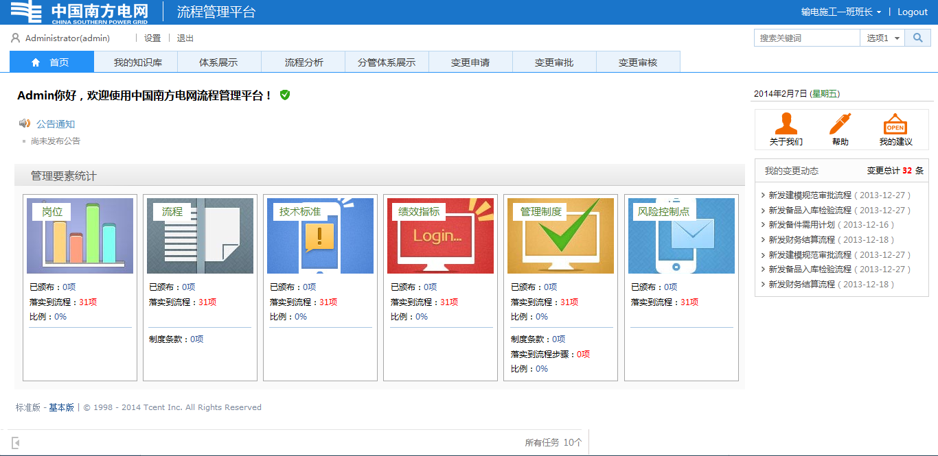

## 我的知识库

### 我的知识库—首页

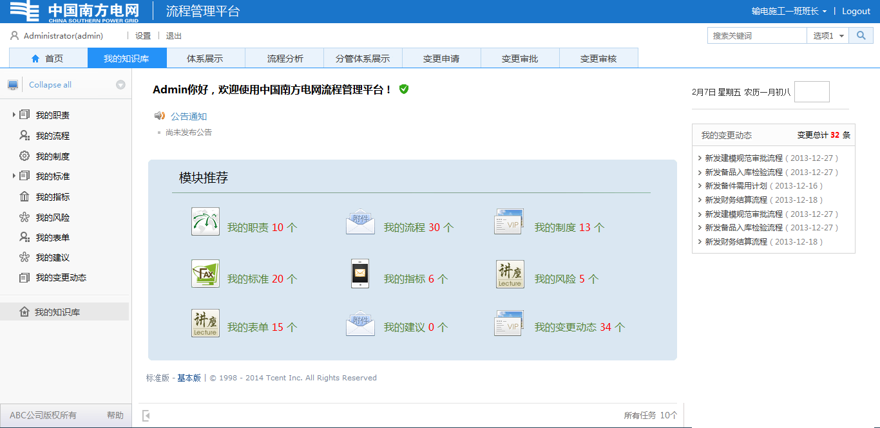

### 我的知识库—我的流程

点击“我的知识库--我的流程“，在页面中间的流程树状列表中，点击选择某个具体流程，则右侧的”详细信息“将显示员工在此流程中参与的流程步骤。

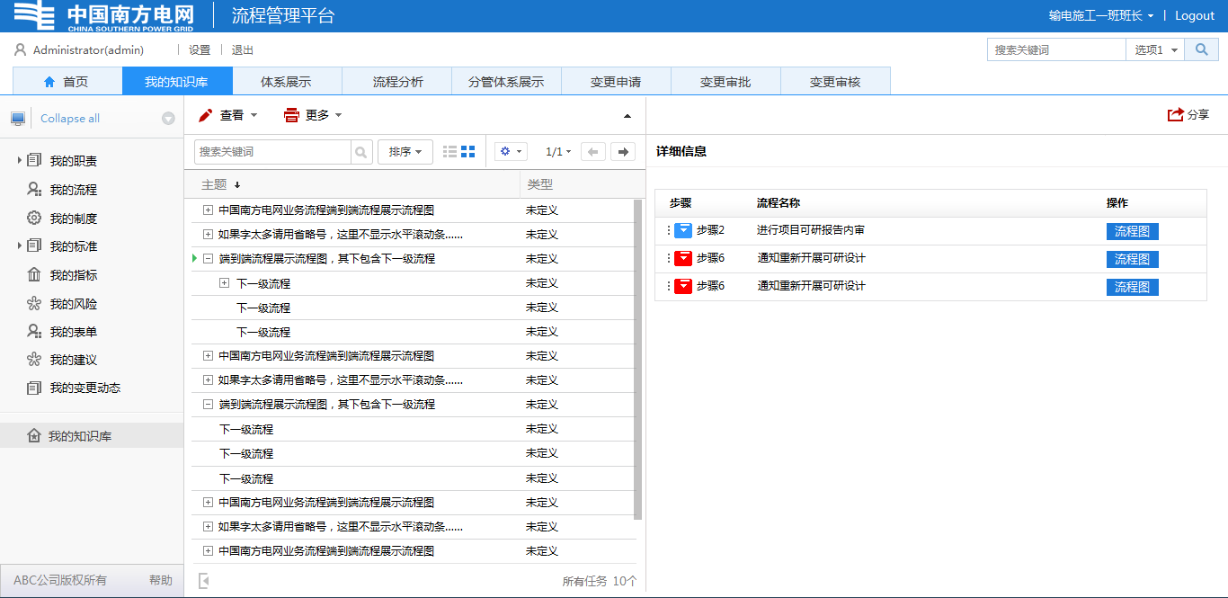

点击流程步骤右侧的“流程图”按钮，打开流程模型图。

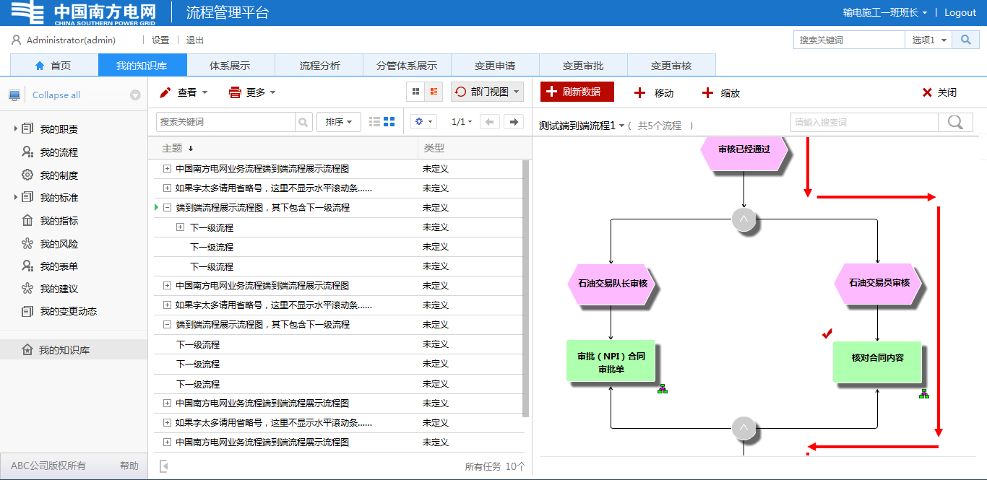

## 体系展示

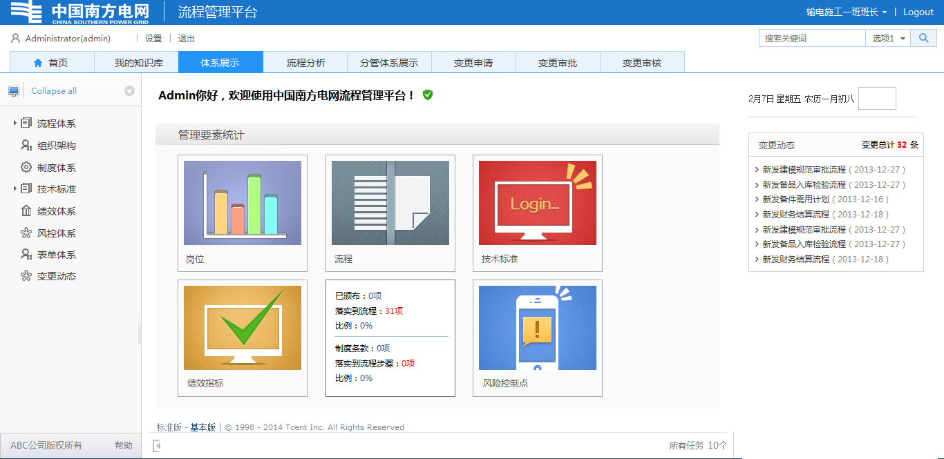

## 分管领导入口

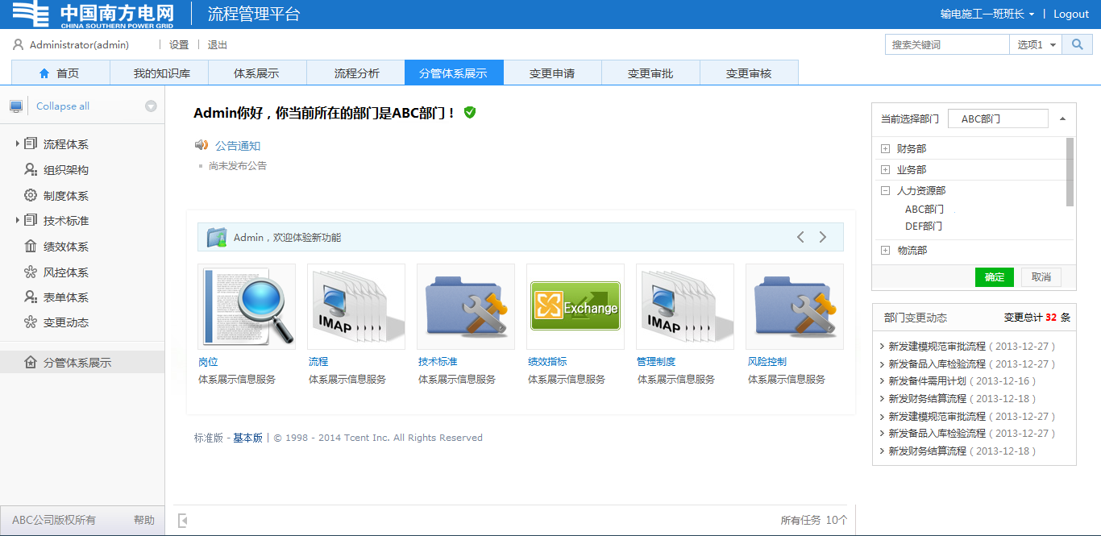

# 非功能性需求



## 运行期

### 性能

#### 典型业务活动分析

|  |  |  |
| --- | --- | --- |
| 业务活动 | 实际使用用户数量 | 业务发生数  (笔/天、小时、秒) |
| 登录 | 500 | 1000笔/天 |
| 流程信息查询 | 500 | 1000笔/天 |
| 流程管理流程提报审批 | 500 | 100笔/天 |

#### 关键性能指标

（1）典型交互式应用系统性能需求定义规格

|  |  |  |  |  |
| --- | --- | --- | --- | --- |
| 关键系统用例 | 峰值时间段 | 支持同时使用用户数 | 系统最高响应时间（秒） | 计算机资源可用率 |
| 系统登录 | 8:00-10:00 | 100 | 3 | **CPU平均使用率:**<75%  **内存使用率：**<70% |
| 首页 | 8:00-10:00 | 100 | 5 | **CPU平均使用率:**<75%  **内存使用率：**<70% |
| 简单查询业务 | 8:00-10:00  14:00-16:00 | 100 | 5 | **CPU平均使用率:**<75%  **内存使用率：**<70% |
| 复杂综合业务查询 | 8:00-10:00  14:00-16:00 | 100 | 8 | **CPU平均使用率:**<80%  **内存使用率：**<80% |
| 统计业务查询 | 8:00-10:00  14:00-16:00 | 100 | 8 | **CPU平均使用率:**<85%  **内存使用率：**<85% |

（2）典型后端应用系统性能需求定义规格

|  |  |  |  |
| --- | --- | --- | --- |
| 关键系统用例 | 峰值时间段 | 吞吐量（笔/秒） | 计算机资源可用率 |
| ARIS数据同步 | 23:00-1:00 | 1笔/小时 | **CPU平均使用率:**<75%  **内存使用率：**<80% |

#### 可用性

|  |  |  |  |
| --- | --- | --- | --- |
| 关键业务活动 | 使用时段 | 数据恢复目标（RPO） | 恢复时间目标（RTO） |
| 基础架构容量趋势查询 | **高峰时段：**每天上午9:00-10:00  **运行维护窗口：**每周六24:00-次日6:00 |  | 9小时 |

注：恢复点目标(RPO)：是指一个企业在一次灾难(停电、病毒、自然或人为灾难)中所能接受的总数据损失量。恢复时间目标(RTO)：是指企业从灾难状态中恢复联网和正常功能所需的时间。

#### 鲁棒性

|  |  |  |
| --- | --- | --- |
| 系统功能 | 定义要素 | 需求内容 |
| 全局要求 | 支持查询结果分页展示 | 对于查询结果超过20条的数据需要提供分页展示。 |
| 登录 | 支撑非法输入防范能力 | 密码和用户名必须执行非空检查；  支持用户名的有效性校验 |
| 支撑用户误操作防范能力 | 无 |
| 支撑避免单点故障的能力 | 支持 |
| 支撑事务一致性的能力 | 无 |
| 支撑系统故障防范的能力 | 支持 |
| 支撑系统故障及时排除的能力 | 支持 |
| 系统发生故障时，系统其他方面的容错能力 | 支持 |
| 体系管理 | 支撑非法输入防范能力 | 对于流程审批单中的关键字段增加非空校验  对于日期等字段进行格式校验 |
| 支撑用户误操作防范能力 | 支持新增、修改、废止操作设计的主体对象进行有效性校验 |
| 流程分析 | 支撑非法输入防范能力 | 对于分析功能中的必要查询条件进行非空校验，防止查询数据量过大导致页面崩溃。 |

#### 可伸缩性

（1）业务容量需求

|  |  |  |
| --- | --- | --- |
| 预计当前系统注册用户数 | 增长率  （年增长率或月增长率） | 三至五年后系统注册用户数 |
| 5000 | 年增长率10% | 10000 |

（2）业务数据容量需求

|  |  |  |  |
| --- | --- | --- | --- |
| 业务数据项 | 业务数据增长率  （年增长率或月增长率） | 访问高峰系统吞吐量  （笔/月、天） | 访问高峰系统吞吐吞吐量增长率 |
| 5G | 月增长率10% | 1000笔 | 5% |

（3）需求规格

|  |  |  |
| --- | --- | --- |
| 需求分类 | 定义要素 | 需求内容 |
| 纵向扩展能力 | 支撑高访问量能力 | 无 |
| 支撑大数据量能力 | 无 |
| 提升计算能力要求 | 无 |
| 横向扩展能力 | 支撑高访问量能力 | 无 |
| 支撑大数据量能力 | 无 |
| 提升计算能力要求 | 无 |

#### 互操作性

|  |  |  |
| --- | --- | --- |
| 需求分类 | 定义要素 | 需求内容 |
| 应用集成能力 | 支撑业务流程管理能力 | 内嵌工作流，支撑公司的流程管理流程的落地。 |
| 支撑应用集成能力 | 支持与ARIS的集成 |
| 支持南方电网公司统一认证管理能力 | 支持统一身份 |
| 支持南方电网公司统一门户集成能力 | 支持嵌入门户系统。 |
| 数据交换与共享能力 | 支撑南方电网公司统一数据共享的能力 | 无 |
| 支撑南方电网公司统一数据交换的能力 | 无 |

#### 安全性

|  |  |  |
| --- | --- | --- |
| 需求分类 | 定义要素 | 需求内容 |
| 权限控制 | 功能权限控制 | 对系统的功能访问都须有对应的权限，能够根据不同的角色配置，控制不同用户的系统功能权限范围，禁止越权访问行为。 |
| 数据权限控制 | 通过岗位、部门等权限设置，过滤用户的可视数据范围，防止访问非授权的数据。 |
| 数据备份 | 支撑历史数据恢复 | 通过定时增量备份和数据全备份机制，提供异地数据备份，增强灾后数据快速恢复。 |
| 重要数据加密 | 支持关键数据密码保护 | 对于用户密码等关键数据需要有相应的加密机制，防止账户盗用行为。 |
| 日志管理 | 支持关键业务操作可追踪 | 对于系统的关键业务操作需要有相应的日志记录操作时间、操作人、IP等信息。 |
| 危险防范 | 支持常见的危险操作防范 | 针对系统的恶意行为，需要有相应的防范措施，例如：注入式攻击等破坏行为。 |

#### 易用性

|  |  |  |
| --- | --- | --- |
| 需求分类 | 定义要素 | 需求内容 |
| 用户界面 | 界面风格要求 | 字体颜色参考南网的官网或者广东电网的官网。  首界面不要有大片的文字信息，给用户造成压迫感，增加一些统计性的数据。 |
| 界面导航要求 | 导航方式尽量简洁、直观，适当增加图形化的导航方式。 |
| 界面输入要求 | 必填项目有相应的提示 |
| 界面提示要求 | 对于系统的提示性信息，需要清晰明了，能过准确描述提示的主题。 |
| 文档支持 | 在线帮助要求 | 通过网页式的在线帮助，增加功能导航清单，方便用户通过目录定位所需功能的帮助。  帮助内容应该尽量详实，附带功能操作截图。 |
| 离线文档要求 | 提供word格式的帮助手册。 |

## 非运行期



### 可维护性

|  |  |  |
| --- | --- | --- |
| 需求分类 | 定义要素 | 需求内容 |
| 系统日志 | 系统异常日志 | 系统异常日志可查询。 |
| 系统告警日志 | 系统告警日志可查询。 |
| 文档要求 | 技术开发文档 | 按标准模板编写。 |
| 数据字典文档 | 按标准模板编写。 |
| 部署安装文档 | 记录系统部署迁移的完整过程，需要有相应的操作截图。 |
| 配置参数文档 | 按标准模板编写。 |
| 系统监控 | 接入南网公司XX系统要求 | 无 |
| 系统健康状态监控要求 | 无 |

### 可移植性

|  |  |  |
| --- | --- | --- |
| 需求分类 | 定义要素 | 需求内容 |
| 技术标准 | 技术标准要求 | 支持多层软件架构；  系统支持分布式部署，系统与数据库可分配在不同服务器。  根据系统用户数提供压力负载机制。 |
| 开发技术要求 | 基于J2EE的Web平台开发  Java（JDK1.6）以上。 |
| 运行环境 | 支持不同操作系统要求 | 系统支持windows平台和linux平台部署 |
| 支持不同中间件要求 | Weblogic/Tomcat |
| 支持不同数据库要求 | 支持oracle数据库 |

# 集成需求

要求能够与ARIS流程管理平台集成，以ARIS梳理的成果为基础实现数据的展示和分析。

能够与权限认证中心集成，用户在统一身份认证中心认证通过后，能够直接访问系统，不需要再次认证身份。

能够与门户系统集成，实现系统的访问入口的集中管理。

与业务系统集成，获取考核指标实际指标值，并展示。



## 技术要求

支持常用的SOAP/LDAP/HTTP等协议，支持XML/JSON等数据交换格式。

## 数据集成

广东电网流程管理平台与其它业务系统集成清单

|  |  |  |  |  |  |
| --- | --- | --- | --- | --- | --- |
| 序号 | 源端 | 目标端 | 内容描述 | 集成方式 | 要求 |
| 1 | ARIS平台 | 流程管理平台 | 模型、模型特性。对象、对象特性。对象和模型的关系 | 数据同步 | 支持手动/自动方式 |
| 2 | 权限认证中心 | 流程管理平台 | 用户信息  组织架构信息 | Web服务 | 定时自动同步 |
| 3 | 待定 | 流程管理平台 | 考核指标 | 待定 | 待定 |

# 尚需解决的问题



## 问题总表

| 序号 | 问题项 | 说明 |
| --- | --- | --- |
| 1 | 指标展示 | 需要明确展示哪些指标 |
| 2 | 指标取数 | 需要进一步明确指标的取数方式和来源 |
| 3 | 权限设计 | 需要在详细设计中明确系统管理模块的工作流中的角色权限 |

## 问题处理

在原型界面完成后，开始下一步的详细功能设计，明确上述问题。

# 附录